**ПАСПОРТ**

1. **Номер раздела по КМГВ** - 2010 г. – 2.1.

Западный Кавказ, горный район - Архыз, балка Орленок,

горный массив (хребет) Кара-Джаш

**2**. **Наименование вершин**: 2900 *(Кара-Джаш Северо-восточный)* - Кара–Джаш (3171) –3170 – 3201 *(НРБ)* – 3226 *(Таулан, «Димитров-100»)*

3**. Высота вершин:** 2900-3171-3170-3201-3226

**4. Маршрут:** траверс вершин: 2900 *(Кара-Джаш Северо-восточный) -*  Кара–Джаш (3171) 3170 – 3201 *(НРБ)* – 3226 *(Таулан, «Димитров-100»)* с северо-востока на юг

**5**. **Категория сложности:** 4А К. С.

**6**. **Характер маршрута** - комбинированный

**7**. **Перепад высот маршрута**: 970 м

**8**. **Протяженность маршрута**: 2480 м

9**. Протяженность участков наибольшей кат. сл.:**

**Участков 1 к.с – 6 участков– 520 метров, 2 к.с – 14 участков – 1490 м, 3 к.с – 8 участков – 185 м, 4 к.с. – 7 участков – 285 м,** 5 к.с. – 0 участков – 0 м, 6 к.с. – 0 участков – 0 м

**10. Крутизна маршрута** – 60 градусов.

**11. Использовано крючьев:**

**Использовано всего на маршруте:** скальных крючьев **- 5,** закладок **– 30**, шлямбурных стационарных – 0, ИТО – А4 – 5 точек, шлямбурных съемных – 0. **Оставлено "крючьев"** на маршруте: всего - 0; в т.ч. шлямбурных – 0, закладок – 0.

**12**. **Выход на маршрут** - 04-00, 09.05. 2013.

**Выход на вершину 3226 *(самая отдаленная вершина траверса)*** - 17-00, 09.05. 2013.

**Возвращение в БЛ** - 19-30, 09.05. 2013.

**13**. **Ходовых часов команды:** - 15 часов.

**14**. **Руководитель:** В. Захаров (2 сп. разряд, г. Москва).

**Участники:** В. Рыбенко (2 сп. разряд, г. Москва).

**15**. **Тренер**: С. Журавлев, звание – КМС, инструктор-методист 1 категории.

**Описание вершин**

**Вершины горного массива (хребта) Кара-Джаш (3171)** - находится на территории Кавказского федерального округа РФ, в Карачаево-Черкесской Республике, горном районе Архыз (балка Орленок), в междуречье рек Псыш, София, Орленок. Узловая вершина хребта – в. Кара-Джаш ( 3171). Вершина Кара-Даш (3171) – ярко выраженная гора хребта Кара-Джаш, легко определяемая с поляны Таулу, расположенной в месте впадения реки София в реку Псыш. Название вершины официальное, нанесенное на географические карты РФ (М:1 см – 1 км), переводится с карачаевского языка – «Черный принц». Кроме того в горный массив (хребет) Кара-Джаш входит еще 6 вершин.

**Описание маршрута**

**Маршрут «Траверс вершин: 2900 *(Кара-Джаш Северо-восточный) -*  Кара–Джаш (3171) 3170 – 3201 *(НРБ)* – 3226 *(Таулан, «Димитров-100»)* с северо-востока на юг»** *-*орографически логичный и технически интересный комбинированный спортивный маршрут 4А категории сложности, включающий большинство вершин горного массива и наиболее интересную спортивно-альпинистскую часть гребня.

**Подход**

Восхождение совершается от бивуака в верхнем цирке балки Орленок. Подход к бивуаку в верхнем цирке в ориентировании не сложен: от поляны Таулу перейти по мосту реку Софию и подниматься по балке Орленок - сначала по лесовозной дороге, затем по хорошо просматриваемой тропе.

Цирк ярко выражен, зимой и в весеннее межсезонье – снежный, летом – заросший высокогорной растительностью с двумя красивыми озерами среди небольших березовых и сосновых рощ. От поляны Таулу подъем в цирк занимает 1,5 – 2 часа. В цирке есть удобные места под палатки, с водой (ручьи) и сухими площадками, освобождающимися от снега в конце апреля, начале мая. Высота бивуака у озера над уровнем моря – 2200 метров.

От стоянки верхнем цирке через перевал между вершиной Скала Орленок и северо-западным гребнем в. Кара-Джаш (пер. Гнора) перейти в верхний цирк балки Гнилая. Маршрут начинается из верхнего цирка балки Гнилая. Подход от стоянки к началу маршрута – каменному блоку «Орех» занимает около часа.

**Техническая часть**

Траверс включает в себя два ранее освоенных маршрута 3Б (Кара-Джаш по С-В гребню, К. Шустов, 2013г), 3А (верхнюю, наиболее сложную часть маршрута на в.3226 по З кулуару и Южному гребню, В. Бабкин, 2012 г) и ранее не освоенный альпинистами участок массива между этими маршрутами.

**Первый участок траверса ( маршрут 3Б к.с.)** Траверс начинается с подъема по снежному склону на северо-восточный гребень. По гребню подойти под скальную стену. Это ключевое место маршрута 3Б к.с.. Это весьма сложная крутая скальная стена сильно расчлененная. Субъективно камнеопасна! После прохождения ключа по выраженному скальному гребню подняться на вершину 2900 *(Кара-Джаш Северо-восточный)*. С вершины 2900 *(Кара-Джаш Северо-восточный)* спуститься на гребень и по снежно-ледовому гребню дойти до перемычки. От перемычки по наклонным плитам и гребневым участкам подойти под вершинную башню в. Кара-Джаш. Подняться на вершинную башню по стене с расщелиной. Стенка сложная, но рельефа для организации промежуточных точек страховки достаточно. Далее по предвершинному гребню выйти на вершину Кара-Джаш.

**Второй (ранее не освоенный участок траверса).** От вершины Кара-Джаш продолжить путь по выраженному гребню и организовав несколько небольших спусков подняться на вершину 3170 *(20-го съезда КПСС).* Далее снова движение по гребню со спусками до перемычки под большим жандармом «Башня». Подъем на жандарм «Башню по скальной стенке справа по ходу, далее спуск на перемычку и подъем с перемычки на вершину 3201 *(БСД)*. С вершины 3201 *(БСД)* сложный спуск – 3 дюльфера с продергиванием по стене (маршрут 4А к.с.). На спусках используются станционарные петли. Далее траверс по осыпной полке, небольшой подъем к жандарму «Корона» и началу технической части маршрута 3А к.с.

**Третий участок траверса (маршрут 3А к.с.).** От жандарма «Корона» движение не вызывает трудности в ориентировании, так как идет строго по линии гребня (вправо по походу). Далее следует логичный в ориентировании подъем по северному гребню на вершину 3226 *(Таулан, «Димитров-100»).* Сначала по простым, затем по скалам среднего уровня сложности, подняться под наклонную стенку. Стенка преодолевается «в лоб» и выводит на скальное плечо. По несложным скалам подойти под вершинную башню. Ключ маршрута 3А к.с. – Подъем на вершинную башню. Крутая стенка. Скалы повышенной сложности, но с обилием рельефа, позволяющего организовывать промежуточные точки страховки с помощью крючьев, закладных элементов. Наиболее удобны: из крючьев – швеллера, из закладок – френды. Камнеопасность – субъективная. В межсезонье на скалах возможен натечный лед. После прохождения ключевой стенки выход на несложный скальный гребень, выполаживающийся к вершине. НА вершине 3226 завершается траверс.

**Спуск с вершины**

Спуск с вершины осуществляется по маршруту 2А к. с. по юго-западному гребню.

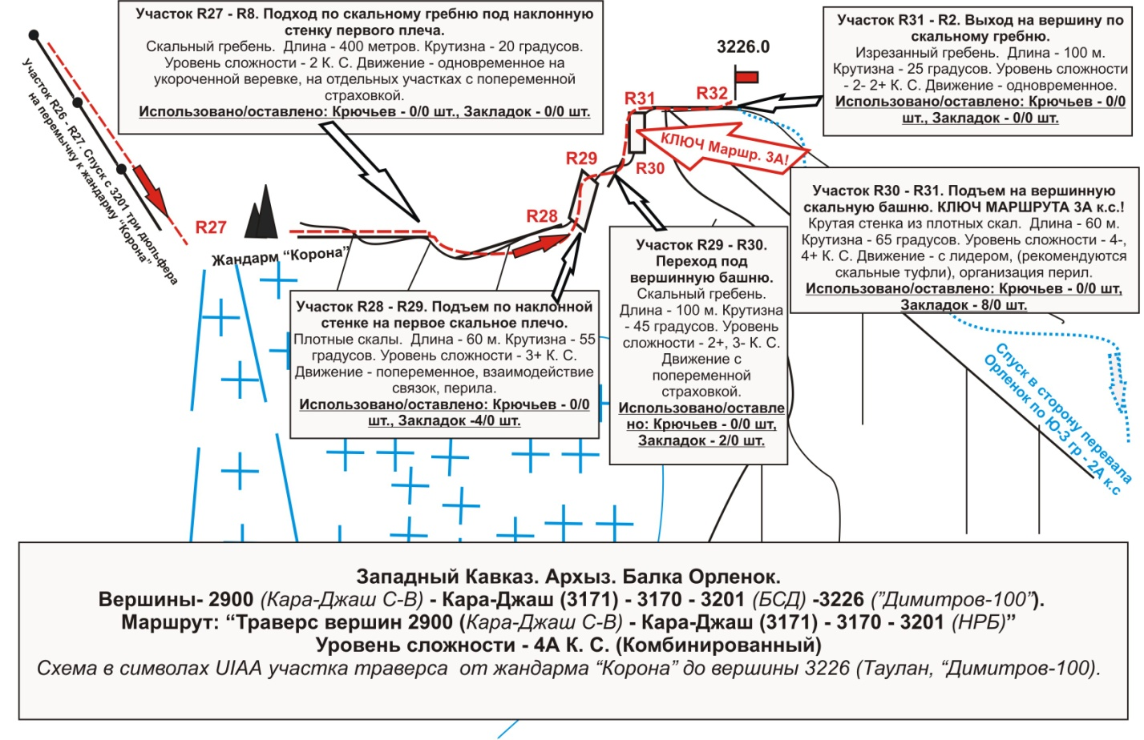

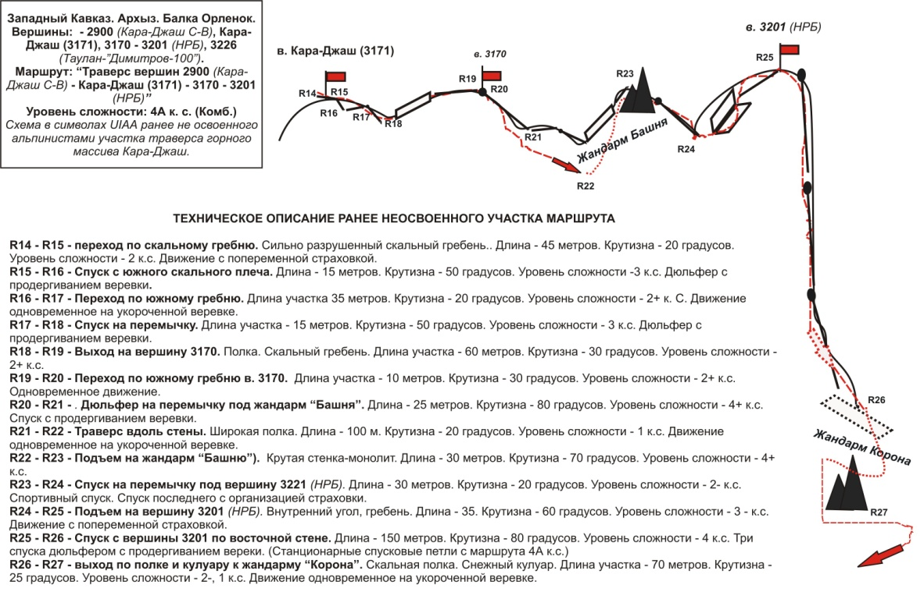

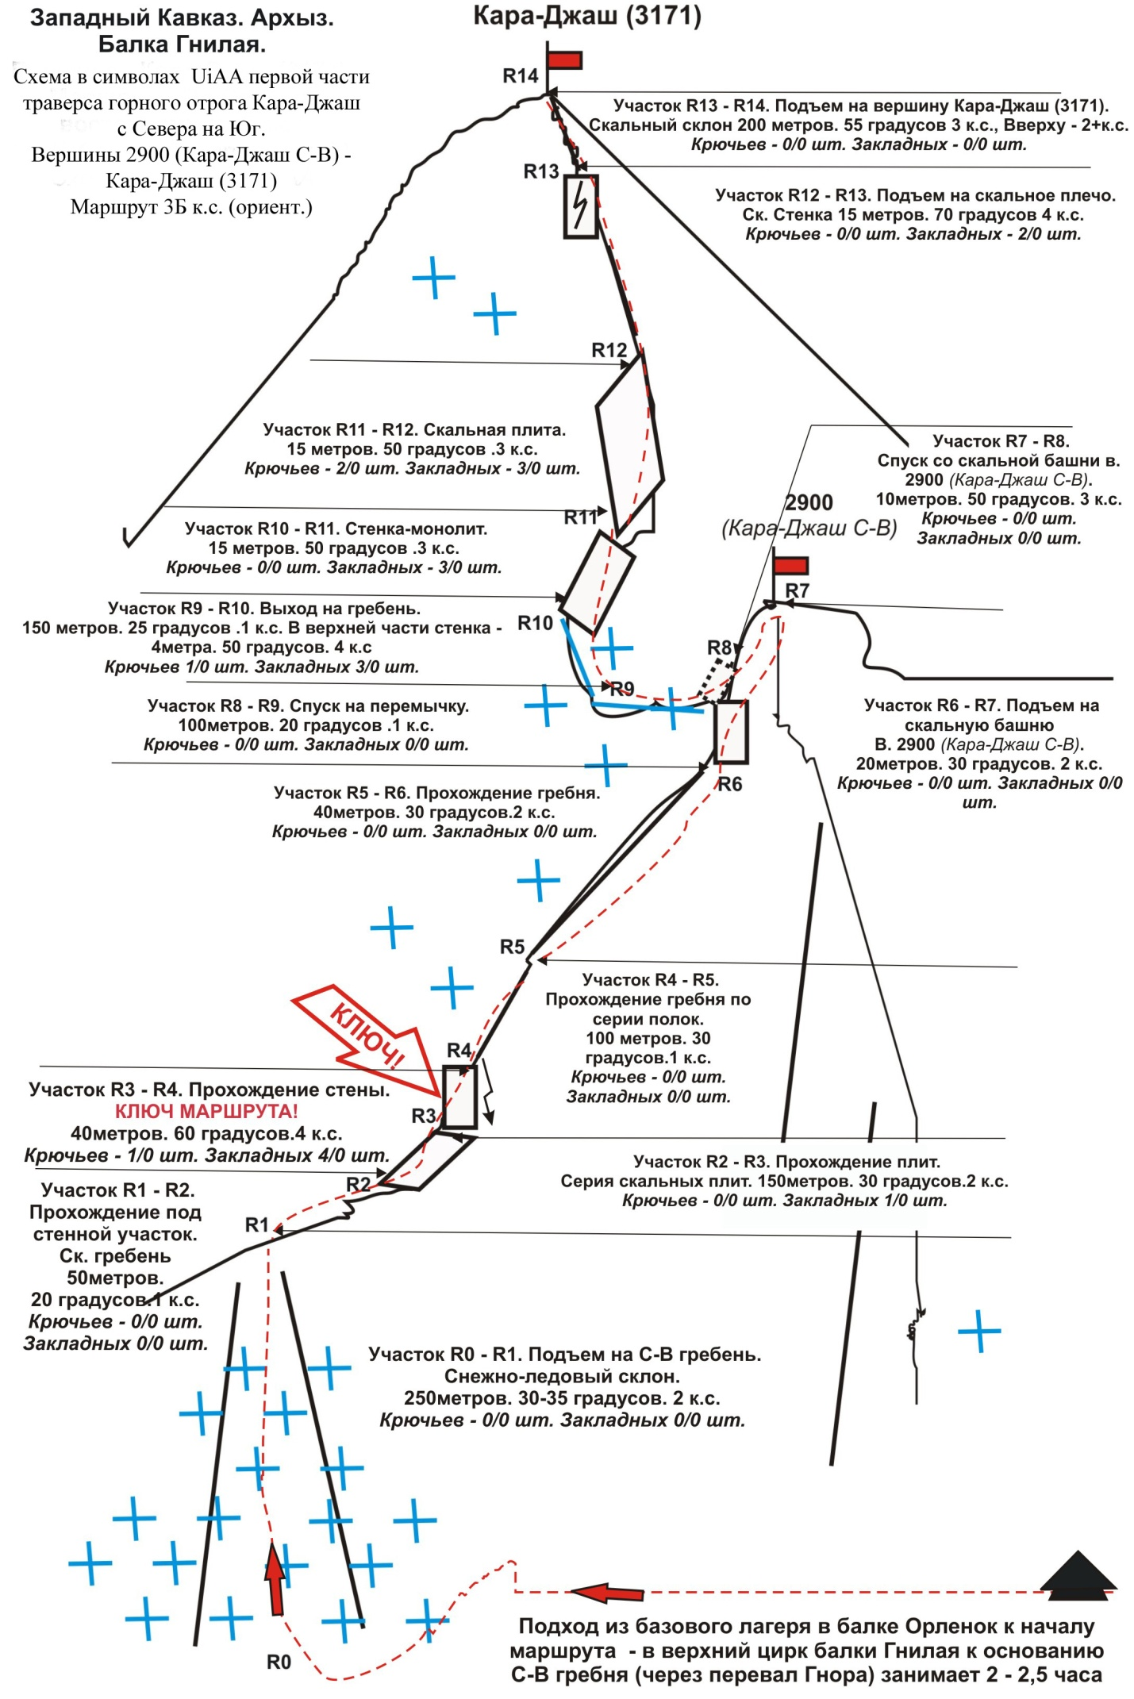

**Таблица природных препятствий маршрута**

**Маршрут**: Траверс вершин: 2900 *(Кара-Джаш Северо-восточный) -*  Кара–Джаш (3171) 3170 – 3201 *(НРБ)* – 3226 *(Таулан, «Димитров-100»)* с северо-востока на юг.

**Уровень сложности:** *\***4А (Комбинированный) (ориентировочно).**

*(таблица природных препятствий маршрута – приложение к схеме в символах UIAA)*

|  |  |  |  |  |  |  |
| --- | --- | --- | --- | --- | --- | --- |
| **участок** | **Протяжен-ность** | **Крутиз-на** | **Характер**  **рельефа** | | **Кат. сл.** | **Кол-во**  **Крючьев**  **закладок** |
| R0 – начало маршрута – цирк балки Гнилая. | Удобное место для организации связок. | | | | | |
| R0-R1  Подъем на перемычку (пер. Липецкий). | 250 | 30-35 | Снег, летом - фирн | | 2- | Кр - 0/0  Закл.-0/0 |
| R1 – R2  Подход под стену по скальному гребню | 50 | 20 | Разрушенный ск. гребень | | 1 | Кр -0/0  Закл.-0/0 |
| R2 – R3  Подъем по скальным плитам. | 150 | 30-35 | Ск. плиты | | 2 | Кр. -1/0  Закл.-0/0 |
| R3 – R4  Прохождение разрушенной скальной стены. | 40 | 60 | Крутые, сильно разрушенные скалы. Субъективная камнеопасность! | | 4- | Кр. - 0/0  Закл.-3/0 Удобное место для страховки |
| R4 – R5  Подъем по скальному гребню под скальную башню | 100 | 30 | Скальный гребень | | 1+ | Кр. - 0/0  Закл.-0/0 |
| R5– R6  Подъем по скальному гребню под вершинную башню 2900 (Кара-Джаш Северо-восточный) | 40 | 30 | Ск. гребень | | 2+ | Кр. - 0/0  Закл.-0/0 |
| R6– R7  Подъем на вершину 2900 (Кара-Джаш Северо-Восточный) | 20 | 35 | Наклонная скальная плита-монолит | | 2+ | Кр. - 0/0  Закл.-0/0 |
| R7 – вершина 2900 (Кара-Джаш Северо-Восточный) | Контрольный тур! | | | | | |
| R7– R8  Спуск по разрушенным скалам к перемычке | 10 | 50 | Сильно разрушенный скальный склон | | 3 | Кр. - 0/0  Закл.-0/0 |
| R8– R9  Прохождение по снежно-ледовому гребню к перемычке. | 100 | 20 | Снежно-ледовый склон. | | 1 | Кр. - 0/0  Закл.-0/0 |
| R9– R10  Подход под вершинную башню в. Кара-Джаш (3171) | 150  5 | 25  50 | Скальный гребень, плиты, наклонные полки | | 1  4- | Кр. - 0/0  Закл.-3/0 |
| R10– R11  Прохождение скальной стенки в. Кара-Джаш (3171) | 15 | 50 | Стенка - монолит | | 3 | Кр. - 0/0  Закл.- 3/0 |
| R11 – R12  Прохождение плиты | 15 | 50 | Наклонная плита | | 3 | Кр. - 0/0  Закл.-1/0 |
| R12 – R13  Прохождение стенки с расщелиной и выход на предвершинный гребень | 15 | 70 | Стенка с расщелиной | | 4 | Кр. - 0/0  Закл.-2/0 |
| R13 – R14  Прохождение предвершинного гребня и выход на вершину | 200 | 55 | Скальный гребень | | 2+ | Кр. - 0/0  Закл.-3/0 |
| R14 – вершина Кара-Джаш (3171) | Хорошо выражена. Тур легко находим. | | | | | |
| R14 – R15  Движение по южному гребню в. Кара-Джаш | 45 | 20 | Скальный гребень | | 2 | Кр. - 0/0  Закл.-0/0 |
| R15 – R16  Спуск с южного скального плеча | 15 | 50 | Дюльфер с продергиванием | | 3 | Кр. - 0/0  Закл.-0/0 |
| R16 – R17  Переход по южному гребню | 35 | 20 | Скальный гребень | | 2 | Кр. - 0/0  Закл.-0/0 |
| R17 – R18  Спуск на перемычку под скальную башню в. 3170. | 15 | 50 | Дюльфер с продергиванием | | 3 | Кр. - 0/0  Закл.-0/0 |
| R18 – R19  Выход на вершину 3170 *(19-го съезда ВЛКСМ)* | 60 | 30 | Полка, скальный гребень | | 2+ | Кр. - 0/0  Закл.-2/0 |
| R19 в. 3170 | Контрольный тур! | | | | | |
| R19 – R20  Движение по южному гребню вершины 3170 | 10 | 30 | Скальный гребень | 2+ | | Кр. - 0/0  Закл.-0/0 |
| R20 – R21.  Дюльфер на перемычку под жандарм «Башня» | 25 | 80 | Дюльфер с продергиванием | 4+ | | Кр. - 0/0  Закл.-0/0 |
| R21 – R22  Траверс южной стены по широкой полке | 100 | 20 | Разрушенные скалы, снег. | 1 | | Кр. - 0/0  Закл.-0/0 |
| R22 – R23  Подъем на жандарм «Башня» | 30 | 70 | Крутая скальная стена  На жандарме – контрольный тур! | 4+ | | Кр. - 0/0  Закл.-5/0 |
| R23 – R24  Дюльфер на перемычку под вершину 3201 *(БСД)* | 30 | 20 | Сначала вправо по полке, затем сп. спуск вниз. | 2+ | | Кр. - 0/0  Закл.-2/0 |
| R24 – R25  Подъем на вершину 3201 *(НРБ)* по северному гребню | 25 | 60 | Внутренний угол, разрушенный гребень | 3- | | Кр. - 0/0  Закл.-2/0 |
| R25 - вершина 3201 *(НРБ)* | Хорошо выражена. Контрольный тур! | | | | | |
| R25 – R26  Три дюльфера по 50 м по юго-восточной стене  *Станционарные петли – постоянные станции (спуск с маршрута 4А к.с.)* | 150 | 70 | Стена | 4-, 4+ | | Кр. - 0/0  Закл.-0/0 |
| R26 – R27  Выход на перемычку к жандарму «Корона» | 50  20 | 15  25 | Осыпная полка  Снежный кулуар | 2-  1 | | Кр. - 0/0  Закл.-0/0 |
| R27 – R28  Подъем по северному гребню в 3226 *(Таулан, Димитров-100)* | 400 | 20 | Гребень, разрушенные скалы | 2 | | Кр. - 0/0  Закл.-0/0 |
| R28 – R29  Прохождение наклонной плиты и выход на первое скальное плечо южного гребня в. 3226. | 60 | 55 | Скальная плита | 3+ | | Кр. - 0/0  Закл.-3/0 |
| R29– R30  Переход по гребню под вершинную башню | 100 | 45 | Разрушенный скальный гребень | 2+ | | Кр. - 0/0  Закл.-4/0 |
| R30 – R31  Прохождение скальной стены на вершинной башне (Ключ маршрута 3А!) | 60 | 65 | стенка, скалы-монолит | 4- (20м)  3+(40м) | | Кр. -2/0  Закл.8/0 |
| R31– R32  подъем на вершину  по предвершинному гребню | 100 | 25 | изрезанный гребень | 2 | | 0/0 |
| R32 – вершина 3226 *(Таулан, «Димитров-100»)* | Вершина хорошо выражена, тур по центру легко находим. | | | | | |
| СПУСК | По маршруту 2А К. С. по юго-западному гребню. | | | | | |

**ИТОГО:**

**Протяженность маршрута** – 2480 метров.

**Средняя крутизна** – 55 градусов.

**Характер рельефа** – комбинированный.

**Технически сложных участков:**

**1 к.с – 6 участков– 520 метров,**

**2 к.с – 14 участков – 1490 м,**

**3 к.с – 8 участков – 185 м,**

**4 к.с. – 7 участков – 285 м,**

5 к.с. – 0 участков - 0м,

6 к.с. – 0 участков – 0 м

**Использовано/оставлено крючьев** – 5/0 шт, **закладных** –30/0 шт.

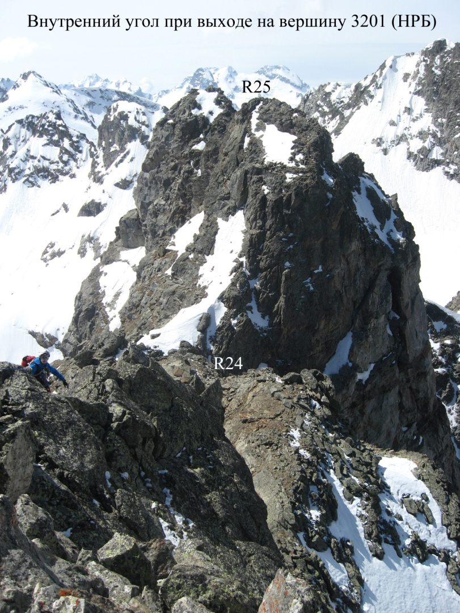

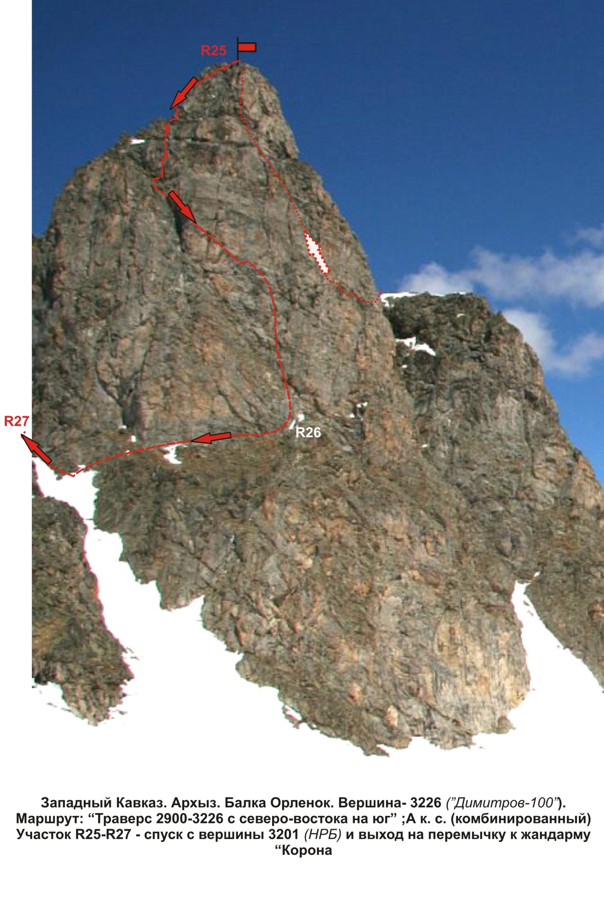ф14%20Участок%20r25-R26